MỤC LỤC
MỤC LỤC 1
DANH MỤC HÌNH ẢNH 2
1. Tính cấp thiết 3
2. Mục tiêu 3
3. Cách tiếp cận 3
4. Phương pháp nghiên cứu 3
5. Phạm vi nghiên cứu 3
6. Nội dung nghiên cứu và kết quả đạt được 3
6.1 Trực quan hóa dữ liệu là gì? 3
6.2 Thư viện Matplotlib của Python 8
7. Kết luận 14
TÀI LIỆU THAM KHẢO 15
Công trình được trích dẫn 15

DANH MỤC HÌNH ẢNH
Hình 1 Ví dụ về Map visualization 6
Hình 2 Ví dụ về Chart viualization 7
Hình 3 Các hàm, phương thức cơ bản của Matplotlib 8
Hình 4 Ví dụ về biểu diễn dữ liệu dạng điểm với Matplotlib 9
Hình 5 Vẽ đồ thị đơn giản với thư viện Matplotlib 10
Hình 6 Biểu đồ tán xạ 10
Hình 7 Thay đổi kích thước, màu với điểm tán xạ 11
Hình 8 Biểu diễn điểm với Matplotlib 11
Hình 9 Sử dụng đặc trưng điểm để mã hóa dữ liệu 12
Hình 10 Biểu đồ tán xạ 12
Hình 11 Điểm trung bình của nhóm điểm 13
Hình 12 Điểm tán xạ 13
Hình 13 Biểu diễn bề mặt 13
Hình 14 Trực quan bề mặt 14

1. Tính cấp thiết
Dữ liệu lớn và xử lý dữ liệu lớn đang là nhu cầu cấp thiết của nhiều doanh nghiệp và tổ chức. Dữ liệu được tổ chức và lưu trữ theo một khuôn dạng nhất định, tuy nhiên, dữ liệu luôn có tính khó hiểu và khó biểu diễn. Do đó, cần phải có công cụ và công nghệ để biểu diễn dữ liệu, làm cho dữ liệu trở nên dễ hiểu, dễ tiếp cận và sử dụng. Trong các phương pháp biểu diễn dữ liệu, trực quan hóa dữ liệu là quá trình sử dụng các yếu tố hình ảnh như đồ thị, biểu đồ hoặc bản đồ để trình bày dữ liệu. Đây phương pháp có hiệu quả và được áp dụng nhiều trong bài toán biểu diễn dữ liệu. Chính vì vậy, trong đề tài này, tôi lựa chọn hàm thư viện Matplotlib là hàm thư viện mã nguồn mở của Python để sử dụng trực quan hóa dữ liệu dạng điểm LiDAR.

2. Mục tiêu
Tìm hiểu về thư viện Matplotlib và trực quan hóa dữ liệu LiDAR với Matplotlib.

3. Cách tiếp cận
Nghiên cứu cấu trúc của dữ liệu LiDAR, sau đó sử dụng Matplotlib biểu diễn sự tương quan của dữ liệu LiDAR

4. Phương pháp nghiên cứu
- Phương pháp nghiên cứu lý thuyết: tìm kiếm, tổng hợp và tìm hiểu về các lý thuyết tổng quan về Matplotlib, cách sử dụng Matplotlib trong trực quan hóa dữ liệu
- Phương pháp thực nghiệm: từ những lý thuyết đã tìm hiểu và tổng hợp, thực hiện trực quan hóa dữ liệu dạng điểm LiDAR với thư viện Matplotlib của Python

5. Phạm vi nghiên cứu
Phạm vi nghiên cứu của đề tài là tập dữ liệu điểm tọa độ và độ cao của khu vực Hà Nội bằng file .csv.

6. Nội dung nghiên cứu và kết quả đạt được

6.1 Trực quan hóa dữ liệu là gì?
Trực quan hóa dữ liệu là kỹ thuật được sử dụng để biểu diễn dữ liệu bằng đồ họa, có sử dụng các yếu tố trực quan như biểu đồ và đồ thị. Kỹ thuật này giúp chúng ta phát hiện xu hướng, mẫu hình và các giá trị ngoại lệ, từ đó đúc kết nhanh thông tin chuyên sâu và đưa ra quyết định đúng đắn hơn. Trong thế giới ngày nay, việc hiểu được khối lượng dữ liệu khổng lồ mà doanh nghiệp tạo ra mỗi ngày ngày càng quan trọng [1].
Trực quan hóa dữ liệu được ứng dụng với mục tiêu chuyển đổi dữ liệu phức tạp, có dung lượng lớn hoặc dữ liệu số thành hình ảnh dễ hiểu, từ đó giúp người đọc đúc kết thông tin chuyên sâu và đưa ra quyết định nhanh chóng, chính xác [2]. Thay vì chỉ nhìn vào những con số và chữ cái khô khan, Data Visualization cho phép chúng ta biểu diễn dữ liệu theo cách mà não bộ có thể dễ dàng nhận biết và xử lý.
Lợi ích của trực quan hóa dữ liệu:
Trực quan hóa dữ liệu cũng có thể giúp người dùng hiểu được những thông tin phức tạp hơn so với các bảng tính hoặc báo cáo. Chúng ta có thể hình dung trực quan hóa dữ liệu như là một ngôn ngữ để chia sẻ, ngay cả khi không được đào tạo chính thức và bài bản thì chúng ta vẫn có thể nắm vững được những thông tin cơ bản qua các biểu đồ. Khi não bộ con người xử lý thông tin, chúng có thể dễ tiếp thu dữ liệu dưới dạng đồ thị hoặc biểu đồ để hình dung ra lượng lớn dữ liệu phức tạp. Bộ não con người thường bị thu hút bởi những màu sắc và các biểu đồ hơn là các thông tin số liệu khô khan. Ngoài ra, trực quan hóa dữ liệu cũng có thể giúp [2]:
- Tìm ra các lĩnh vực nào cần cải thiện hoặc chú ý.
- Phân tích rõ những yếu tố nào ảnh hưởng đến hành vi của khách hàng.
- Sản phẩm nào cần đặt ở đâu.
- Dự đoán khối lượng bán hàng.
- Tiếp thu khối lượng lớn thông tin nhanh chóng, nâng cao hiểu biết.
Cách sử dụng trực quan hóa dữ liệu: Dưới đây là một số cách data visualization được sử dụng phổ biến [3]
- Thay đổi theo thời gian
Đây là cách các tổ chức sử dụng data visualization cơ bản và phổ biến nhất. Bởi vì hầu hết các dữ liệu lịch sử có sẵn của doanh nghiệp đều có liên quan đến yếu tố thời gian. Ngoài ra, các tổ chức cũng thường muốn phân tích dữ liệu để tìm hiểu xem xu hướng dữ liệu theo thời gian thay đổi như thế nào
- Xác định tần suất
Ngoài yếu tố thời gian thì tần suất cũng là một cách sử dụng data visualization khá cơ bản vì nó cũng áp dụng và kết hợp với dữ liệu liên quan đến thời gian. Khi đã khai thác dữ liệu thông qua yếu tố thời gian, để khai thác được thêm nhiều thông tin thì doanh nghiệp nên xác định cả yếu tố tần suất các sự kiện có liên quan hoặc xảy ra theo thời gian.
- Xác định mối tương quan
Xác định mối tương quan (quan hệ) giữa các dữ liệu cực kì có giá trị đối với các nhà phân tích dữ liệu và doanh nghiệp. Nếu không sử dụng data visualization, tổ chức rất khó có thể xác định mối quan hệ giữa các biến.
- Xác định network
Khi hiểu data visualization là gì thì đây là cách sử dụng khá phổ biến đối với các chuyên gia marketing khi họ cần biết doanh nghiệp mình nhắm đến đối tượng khách hàng mục tiêu nào, từ đó họ có thể phân tích dư lượng toàn bộ thị trường để xác định từng nhóm hoặc từng phân khúc thị trường, cầu nối giữa các đối tượng đó. Do vậy, data visualization cũng có thể sử dụng để kiểm tra một mạng lưới
- Lập kế hoạch
Trong việc lập kế hoạch hay một lịch trình đối với một dự án phức tạp, biểu đồ Gantt trong data visualization hoàn toàn có thể giúp doanh nghiệp giải quyết vấn đề này bằng cách minh họa rõ ràng, chi tiết từng đầu công việc, nhiệm vụ trong một dự án và thời gian để hoàn thành.
- Phân tích giá trị và rủi ro
Đối với các doanh nghiệp lớn, việc xác định các số liệu như giá trị và rủi ro rất quan trọng, vì mỗi quyết định được đưa ra sẽ ảnh hưởng tới cả doanh nghiệp. Những số liệu phúc tạp đó khó có thể được nhìn thất và phát hiện thông qua những bảng tính. Data visualization hoàn toàn có thể đơn giản và thể hiện trực quan để chỉ ra một cơ hội có giá trị và rủi ro có thể xảy ra.
Các loại biểu đồ trực quan hóa dữ liệu:
a. Map visualization
Map Visualization là một phương pháp để phân tích và hiển thị thông tin có liên quan đến địa lý trên các bản đồ. Phương pháp này giúp phân phối dữ liệu theo khu vực và cho phép người sử dụng có cái nhìn tổng quan về mối quan hệ giữa dữ liệu và địa điểm. Các bản đồ có thể là 2D hoặc 3D, tĩnh hoặc động và kết hợp nhiều cách để có thể tạo ra bản đồ data visualization [2].
Các loại Map phổ biến gồm [2]:
- Bản đồ khu vực (Regional Maps): Đây là loại bản đồ truyền thống, hiển thị các quốc gia, thành phố hoặc quận huyện. Thông qua việc sử dụng các màu sắc khác nhau, chúng giúp tạo ra sự phân biệt giữa các khu vực trên bản đồ.
- Bản đồ đường (Line Maps): Loại bản đồ này thường kết hợp không gian và thời gian, minh họa sự thay đổi theo thời gian. Trục (x) thường đại diện cho một khoảng thời gian, trong khi trục (y) thể hiện số lượng hoặc giá trị.
- Bản đồ điểm (Point Maps): Loại bản đồ này phân phối dữ liệu thông tin địa lý bằng cách hiển thị các điểm trên bản đồ. Điều này giúp các doanh nghiệp xác định vị trí chính xác của các tòa nhà, địa điểm hoặc sự kiện trong một khu vực cụ thể.
- Bản đồ nhiệt (Heat Maps): Loại bản đồ này thể hiện trọng lượng hoặc tần suất của một thuộc tính cụ thể trên một khu vực địa lý. Ví dụ, một bản đồ nhiệt có thể biểu thị mức độ tập trung của các sự kiện, dữ liệu hoặc chỉ số theo khu vực.
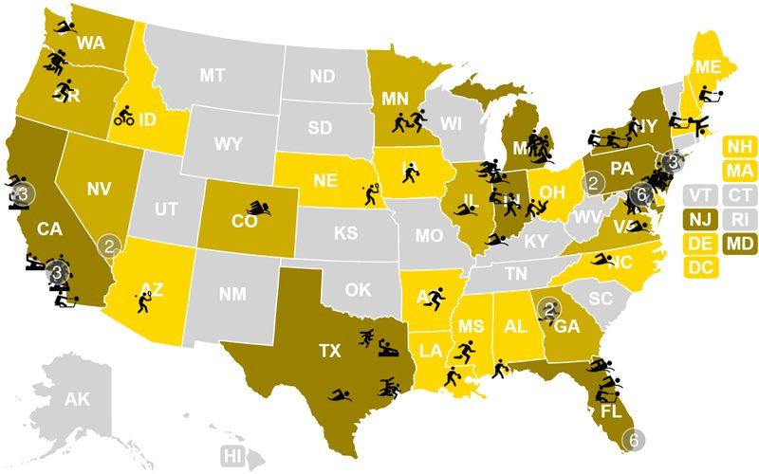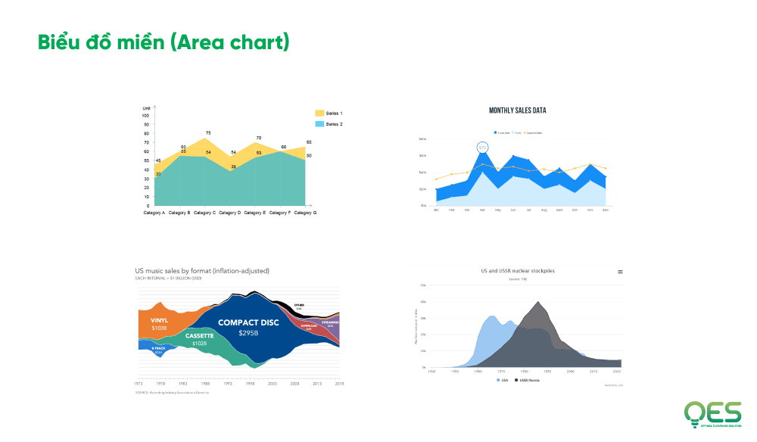
Hình 1 Ví dụ về Map visualization
b. Chart
Biểu đồ (chart) là một phương pháp để biểu diễn dữ liệu dưới dạng các đồ thị, biểu đồ và bảng. Thông qua việc sử dụng hình ảnh minh họa, biểu đồ này giúp trực quan hóa và hiển thị thông tin một cách dễ hiểu. Dưới đây là các loại biểu đồ phổ biến thường được sử dụng [2]:
- Biểu đồ cột (Bar Chart): Biểu đồ cột thể hiện sự so sánh giữa các nhóm dữ liệu bằng cách sử dụng các cột thẳng đứng. Đây là một trong những loại biểu đồ phổ biến nhất để trình bày dữ liệu.
- Biểu đồ tròn (Pie Chart): Biểu đồ tròn chia dữ liệu thành các phần tương ứng với tỷ lệ phần trăm của chúng trong tổng số. Đây là một cách hiệu quả để biểu diễn tỷ lệ phần trăm của các nhóm dữ liệu.
- Biểu đồ đường (Line Graph): Biểu đồ đường sử dụng đường nối các điểm dữ liệu để minh họa sự thay đổi hoặc xu hướng của dữ liệu theo thời gian hoặc các giá trị liên quan khác.
- Biểu đồ scatter (Scatter Plot): Biểu đồ scatter sử dụng các điểm dữ liệu để biểu diễn mối quan hệ giữa hai biến. Nó thường được sử dụng để phân tích sự tương quan hoặc phân tán của dữ liệu.
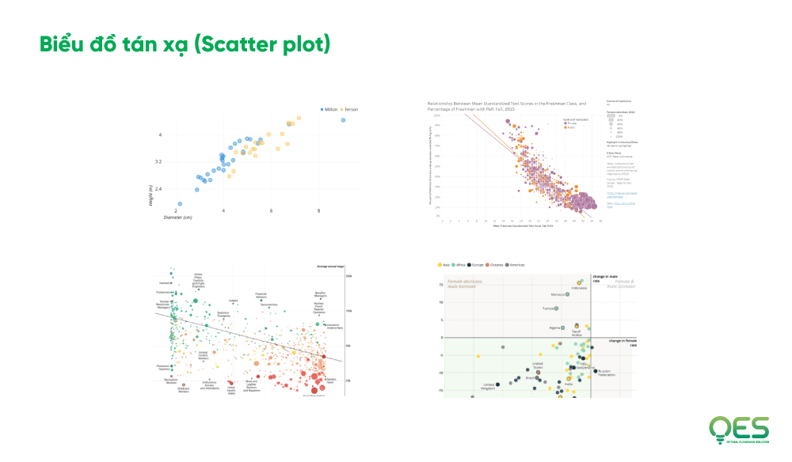
Hình 2 Ví dụ về Chart viualization
c. Table
Tablets (bảng) là một hình thức hiển thị dữ liệu trong định dạng số liệu gần như thô, không được trình bày dưới dạng trực quan như Map và Chart. Thay vì sử dụng hình ảnh, tablets hiển thị các giá trị số cụ thể mà người dùng cần đọc và hiểu. Tablets thường được sắp xếp trong các hàng và cột, giúp người dùng so sánh các giá trị số theo cách trực tiếp. Bằng cách trình bày dữ liệu dưới dạng tablets cho phép người dùng tìm kiếm, sắp xếp và phân tích các dữ liệu theo cách riêng của họ [2].
Làm thế nào để trực quan hóa dữ liệu hiệu quả:
Có rất nhiều vấn đề cần được xem xét khi tạo trực quan hóa dữ liệu, phụ thuộc vào tập dữ liệu chúng ta có, trả lời những câu hỏi này sẽ giúp chúng ta đi đúng hướng [4]:
- Đối tượng người dùng là ai?
- Họ có những câu hỏi gì?
- Tôi đang tìm câu trả lời nào cho họ?
Ba điều chính cần tập trung khi tạo trực quan hóa dữ liệu là tính rõ ràng, chính xác và hiệu quả của nó. Chúng ta phải đảm bảo rằng dữ liệu của chúng ta có liên quan và xúc tích. Trực quan hóa dữ liệu sẽ tiết kiệm thời gian vì giúp chúng ta nhận ra ngay dữ liệu đó có đáng tin cậy không. Thứ hai, phương pháp chúng ta chọn để trực quan hóa dữ liệu của mình phải phù hợp và cuối cùng là kỹ thuật hiệu quả [4].

6.2 Thư viện Matplotlib của Python
Matplotlib là một thư viện trực quan hóa dữ liệu Python được sử dụng rộng rãi trong khoa học dữ liệu. Matplotlib cung cấp nhiều loại biểu đồ khác nhau, đáp ứng hầu hết các nhu cầu trực quan hóa dữ liệu. Người dùng có thể tùy chỉnh các thành phần của biểu đồ như tiêu đề, trục biểu đồ, màu sắc, ghi chú, chú thích và hình dạng các yếu tố trong biểu đồ [5]. Module được sử dụng nhiều nhất của Matplotib là Pyplot cung cấp giao diện như MATLAB nhưng thay vào đó, nó sử dụng Python và nó là nguồn mở. Matplotlib pyplot là một phần của thư viện Matplotlib trong Python, được sử dụng để tạo và hiển thị các đồ thị, biểu đồ, hình ảnh và các hình vẽ khác. Thư viện này có giao diện tương tác và dễ sử dụng để vẽ các đối tượng hình học và thực hiện các thao tác biểu đồ một cách đơn giản. Cụ thể, pyplot cung cấp một loạt các hàm và phương thức để tạo ra các loại biểu đồ phổ biến như đồ thị đường, biểu đồ cột, biểu đồ phân phối, biểu đồ hộp và nhiều loại biểu đồ khác. Bên cạnh đó, thư viện này cũng cho phép bạn tùy chỉnh biểu đồ bằng cách thêm tiêu đề, nhãn trục, màu sắc và nhiều thuộc tính khác [6].
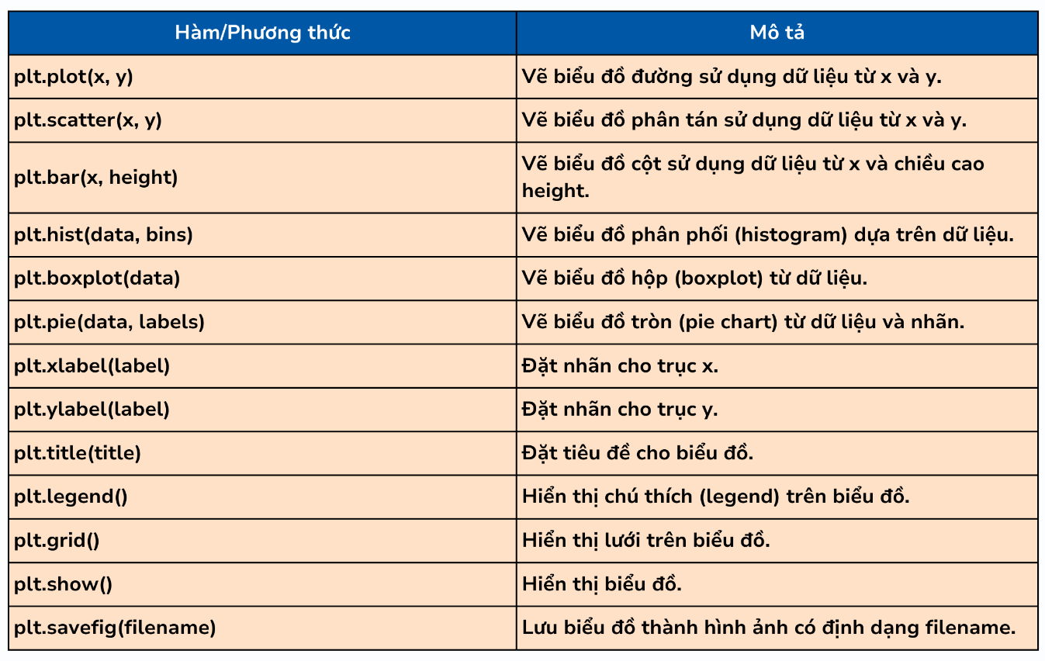
Hình 3 Các hàm, phương thức cơ bản của Matplotlib
Một Matplotlib figure có thể được phân loại thành nhiều phần như dưới đây [7]:
- Figure: Như một cái cửa sổ chứa tất cả những gì bạn sẽ vẽ trên đó.
- Axes: Thành phần chính của một figure là các axes (những khung nhỏ hơn để vẽ hình lên đó). Một figure có thể chứa một hoặc nhiều axes. Nói cách khác, figure chỉ là khung chứa, chính các axes mới thật sự là nơi các hình vẽ được vẽ lên.
- Axis: Chúng là dòng số giống như các đối tượng và đảm nhiệm việc tạo các giới hạn biểu đồ.
- Artist: Mọi thứ mà bạn có thể nhìn thấy trên figure là một artist như Text objects, Line2D objects, collection objects. Hầu hết các Artists được gắn với Axes.
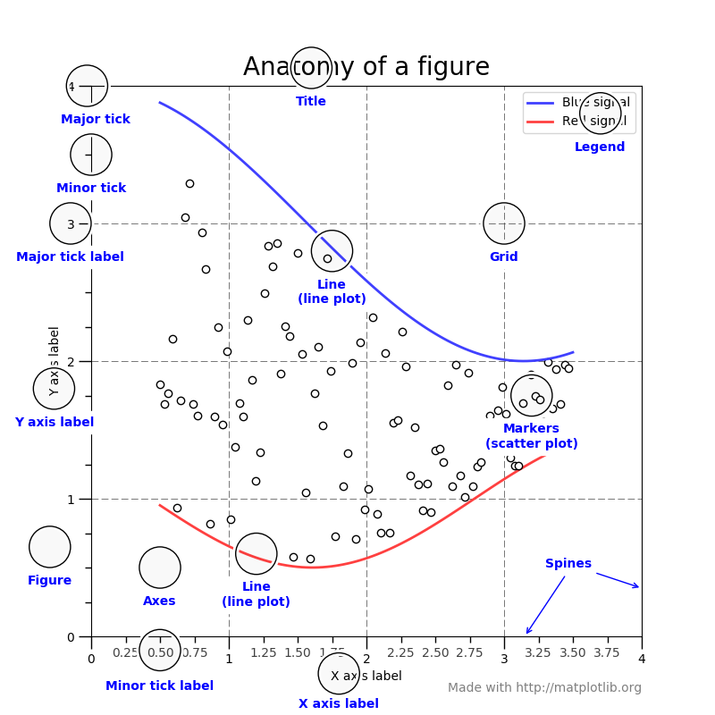
Hình 4 Ví dụ về biểu diễn dữ liệu dạng điểm với Matplotlib
6.3 Trực quan hóa dữ liệu với Matplotlib
- Cài đặt Matplotlib
pip install matplotlib
để cài đặt thư viện Matplotlib.
- Vẽ biểu đồ đơn giản với Matplotlib:
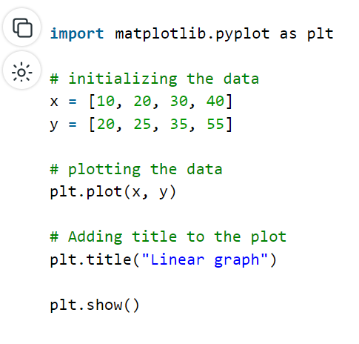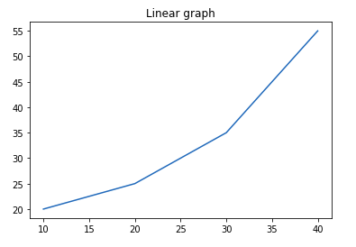
Hình 5 Vẽ đồ thị đơn giản với thư viện Matplotlib
- Biểu đồ tán xạ với Matplotlib
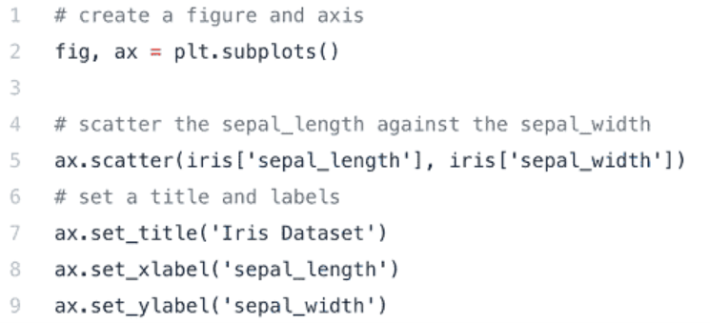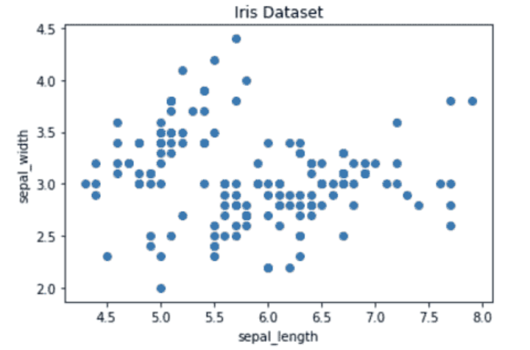
Hình 6 Biểu đồ tán xạ
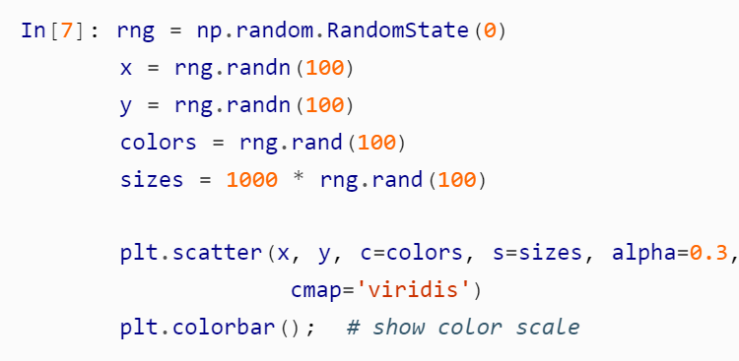
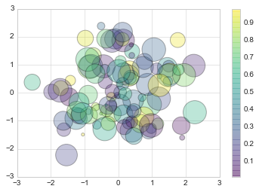
Hình 7 Thay đổi kích thước, màu với điểm tán xạ
- Biểu diễn điểm
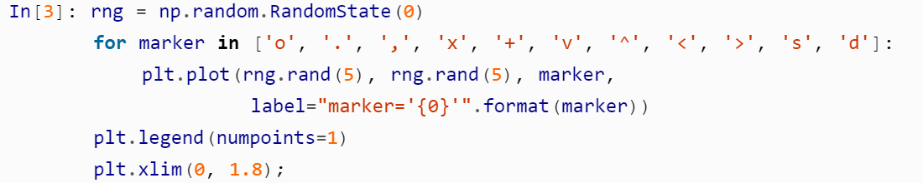
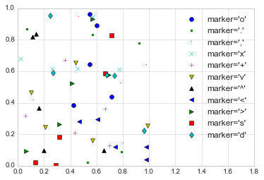
Hình 8 Biểu diễn điểm với Matplotlib
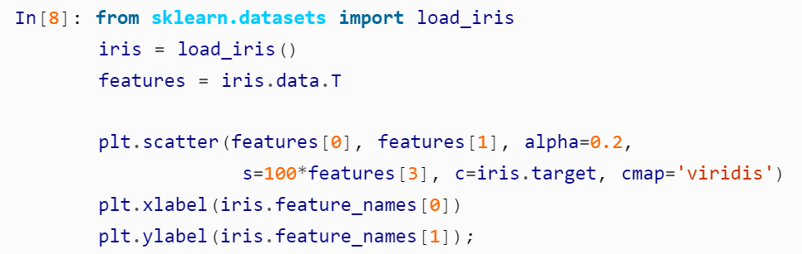
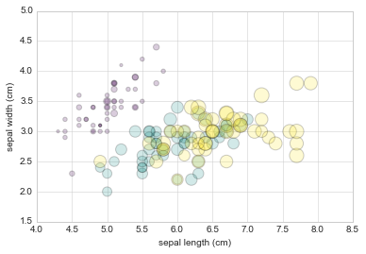
Hình 9 Sử dụng đặc trưng điểm để mã hóa dữ liệu
6.4 Thực nghiệm
Mô tả dữ liệu thực nghiệm:
Dữ liệu thực nghiệm là dữ liệu về tạo độ và độ cao của điểm LiDAR được thu thập tại Hà Nội với 343.944 dòng dữ liệu và 11 cột thuộc tính. Bài toán thử nghiệm được đặt ra là phát hiện hiện giá trị mất mát, thay thế bằng giá trị 0 và các thao tác xử lý dữ liệu cơ bản. Dữ liệu đám mây điểm được chuyển từ file .las sang file có định dạng .csv để thao tác và xử lý trên Matplotlib.
- Biểu đồ tán xạ của nhóm điểm:
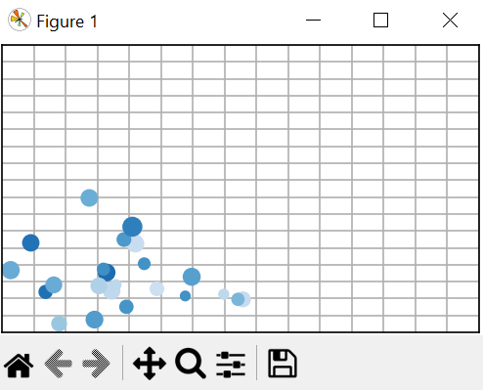
Hình 10 Biểu đồ tán xạ
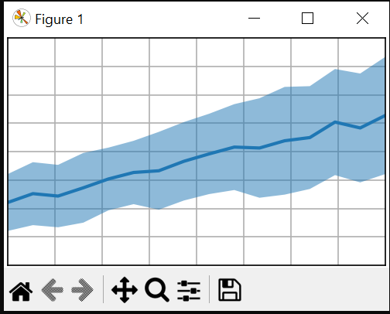
Hình 11 Điểm trung bình của nhóm điểm
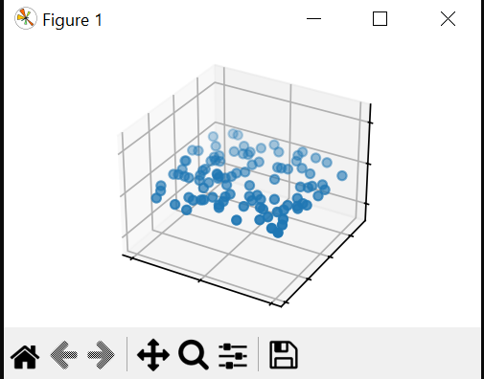
Hình 12 Điểm tán xạ
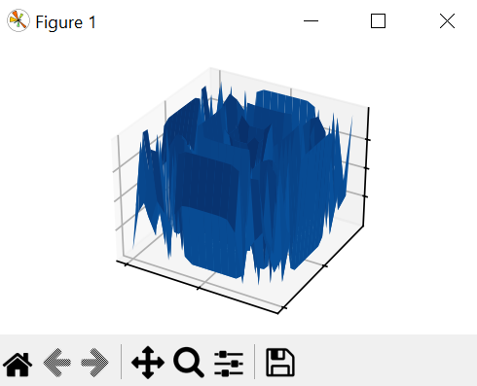
Hình 13 Biểu diễn bề mặt
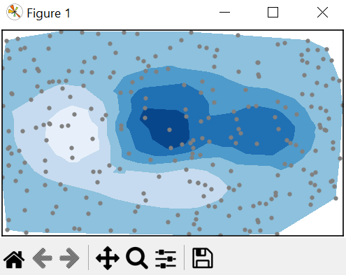
Hình 14 Trực quan bề mặt

7. Kết luận
Matplotlib là thư viện trực quan dữ liệu rất mạnh mẽ của Python. Sử dụng Matplotlib trong trực quan dữ liệu giúp biểu diễn dữ liệu dễ dàng, nhanh chóng. Đây là thư viện dễ sử dụng, dễ cài đặt và dễ thực hiện.

TÀI LIỆU THAM KHẢO

Công trình được trích dẫn

[1] | Z. Analytics, “Trực quan hóa dữ liệu là gì?,” [Trực tuyến]. Available: https://www.zoho.com/vi/analytics/what-is-data-visualization.html.
[2] | S. AIT, “Data visualization – trực quan hóa dữ liệu là gì? Lợi ích, ví dụ và 5 nguyên tắc triển khai,” [Trực tuyến]. Available: https://som.edu.vn/data-visualization-truc-quan-hoa-du-lieu-la-gi/.
[3] | OES, “Data visualization là gì? Tầm quan trọng của data visualization với doanh nghiệp,” [Trực tuyến]. Available: https://oes.vn/data-visualization-la-gi-tam-quan-trong-cua-data-visualization-voi-doanh-nghiep/.
[4] | T. Lee, “Tất tần tật’ về trực quan hóa dữ liệu (Data Visualization),” [Trực tuyến]. Available: https://idesign.vn/graphic-design/tat-tan-tat-ve-truc-quan-hoa-du-lieu-data-visualization-490007.html.
[5] | T3H, “Pandas trong Python là gì,” 2020. [Trực tuyến]. Available: https://t3h.edu.vn/tin-tuc/pandas-trong-python-la-gi-gioi-thieu-chi-tiet-ve-pandas-cho-nguoi-moi-bat-dau.
[6] | I. c. tech, “Tìm hiểu về thư viện matplotlib trong Python,” [Trực tuyến]. Available: https://www.icantech.vn/kham-pha/thu-vien-matplotlib-trong-python.
[7] | N. V. Hoàng, “Giới thiệu về Matplotlib (một thư viện rất hữu ích của Python dùng để vẽ đồ thị),” [Trực tuyến]. Available: https://viblo.asia/p/gioi-thieu-ve-matplotlib-mot-thu-vien-rat-huu-ich-cua-python-dung-de-ve-do-thi-yMnKMN6gZ7P.
[8] | ERX, “Làm quen với thư viện pandas và dataframe,” 2023. [Trực tuyến]. Available: https://erx.vn/lam-quen-voi-thu-vien-pandas-va-dataframe-7122812051.html.
[9] | Viblo, “Pandas python tutorial,” 2018. [Trực tuyến]. Available: https://viblo.asia/p/pandas-python-tutorial-XL6lAxaDZek.
[10] | Flinters, “Pandas trong python,” 2021. [Trực tuyến]. Available: https://labs.flinters.vn/pandas/pandas-trong-python-bai-1-gioi-thieu-chung/.
[11] | CodeLearn, “Xử lý dữ liệu với Pandas,” 2020. [Trực tuyến]. Available: https://codelearn.io/sharing/xu-ly-du-lieu-voi-pandas-trong-python.
[12] | Pandas, “Installation,” [Trực tuyến]. Available: https://pandas.pydata.org/pandas-docs/stable/getting_started/install.html.
[13] | FUNIX, [Trực tuyến]. Available: https://courses.funix.edu.vn/courses/course-v1:FUNiX+DSP302x_1.2-A_VN+2022_T3/courseware/b79ceb280c164716aee7cce7728b57f1/bae765b3f7244cbabe95a08dde7cf671/?activate_block_id=block-v1%3AFUNiX%2BDSP302x_1.2-A_VN%2B2022_T3%2Btype%40sequential%2Bblock%40bae76.
[14] | SaturnCloud, “How to Extract Value from a DataFrame: A Guide for Data Scientists,” [Trực tuyến]. Available: https://saturncloud.io/blog/how-to-extract-value-from-a-dataframe-a-comprehensive-guide-for-data-scientists/.
[15] | W3S, “Pandas DataFrame get() Method,” [Trực tuyến]. Available: https://www.w3schools.com/python/pandas/ref_df_get.asp.
[16] | T3H, “Biểu đồ Matplotlib sẽ đẹp hơn khi sử dụng thêm 4 thư viện trực quan hóa dữ liệu của Python,” [Trực tuyến]. Available: https://csc.edu.vn/tin-tuc/Blog-chia-se/Bieu-do-Matplotlib-se-dep-hon-khi-su-dung-them-4-thu-vien-truc-quan-hoa-du-lieu-cua-Python-8302#:~:text=Matplotlib%20l%C3%A0%20m%E1%BB%99t%20th%C6%B0%20vi%E1%BB%87n,tr%E1%BB%B1c%20quan%20h%C3%B3a%20d%E1%BB%AF%20li%E.

